Asignatura: _Automatización de Infraestructura Digital I. __________ Fecha: _25/Septiembre/2026_
Nombre de la práctica: _Construcción de la red simulada en GNS3. _________________
Alumno(a) o Equipo: __(Especificar los nombres.) _________________________________________ __________________________________________________________________________________
Grupo: _(Indicar)_ Práctica ___2__de _12____ Duración ___2____ Horas

Competencias a desarrollar: _- Conocer el entorno de trabajo de GNS3. _______________________
_- Crear topologías básicas en GNS3, configurar y probar dispositivos de red. ___________________
____________________________________________________________________________________________________________________________________________________________________

Objetivo General de la Asignatura: __El alumno realizará la integración de APIs mediante scripts para la gestión de información en entornos de desarrollo colaborativo. ________________________
______________________________________________________________________________________________________________________________________________________________________________________________________________________________________________________

Objetivo de la Unidad Temática: _El alumno implementará un entorno de desarrollo para la automatización de redes. _____________________________________________________________
______________________________________________________________________________________________________________________________________________________________________________________________________________________________________________________

Equipo, Material, y Herramienta Didáctica requerida:
- Computadora de escritorio o portátil.
- Conexión a Internet.
- GNS3 GUI.
- GNS3 VM.
- VMware Workstation u Oracle VirtualBox.
- Cuenta de GitHub.
- Repositorio automatizacion-redes.

Descripción de la práctica:

1. Propósito de la práctica

En esta práctica el equipo construirá y pondrá en funcionamiento una infraestructura de red virtual en GNS3, que servirá como laboratorio base para el desarrollo del proyecto integrador de la asignatura.

Los estudiantes utilizarán GNS3 para crear, configurar y probar diferentes dispositivos y topologías de red. Además, documentarán los resultados en el repositorio de GitHub creado durante la Práctica 1, incorporando evidencias que permitan dar seguimiento al avance del proyecto integrador.

La práctica representa el paso de:

Preparar el entorno → Construir la infraestructura → Configurar → Probar → Documentar

Esta infraestructura será utilizada posteriormente como escenario de pruebas para los scripts de automatización desarrollados durante la asignatura.

2. Relación con el proyecto integrador

La red construida en esta práctica constituirá el laboratorio virtual de pruebas del proyecto integrador.

A partir de esta infraestructura, posteriormente será posible desarrollar scripts y herramientas que permitan automatizar tareas sobre dispositivos de red.

3. Topología 1. Primera red en GNS3

- Abrir GNS3 GUI, esperar a que carguen, desde el panel derecho “Servers Summary” tanto el servidor local como la máquina virtual, debiendo verse similar a la siguiente imagen:

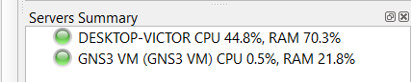

- Crear nuevo proyecto desde la ventana que aparece en el centro, asignando un nombre tal como: “MiPrimeraTopologia” y hacer clic en “Ok”.

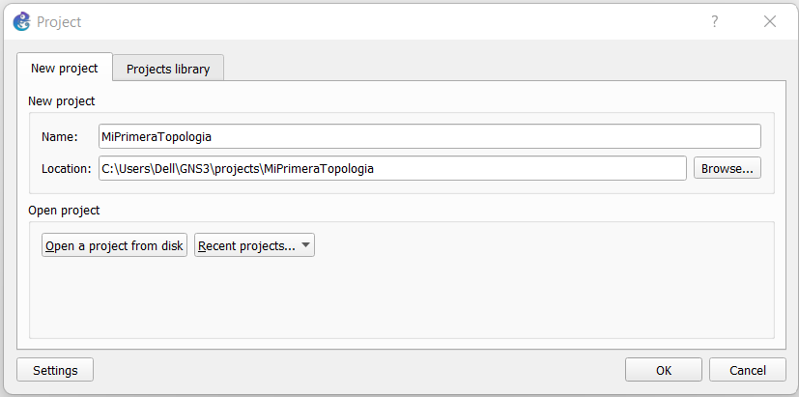

- Colocar un switch y dos computadoras y conectarlos entre sí:
  - Desde el botón “Browse Switches” del panel lateral izquierdo , arrastrar y soltar en el área de trabajo un “Ethernet switch”. Al soltar el dispositivo en el área de trabajo se te preguntará en qué servidor deseas guardar el dispositivo: selecciona GNS3 VM.

NOTA: A menos que se indique lo contrario, todos los dispositivos se guardarán en GNS3 VM, de acuerdo con la configuración establecida durante la Práctica 1.

  - Desde el botón “Browse End Devices”  arrastrar y soltar dos computadoras: VPCS.

  - Usando el botón “Add a link” unir el puerto Ethernet0 desde PC1 al puerto Ethernet0 del switch y del puerto Ethernet1 al Ethernet0 de PC2. Presionar Esc para ya no usar la herramienta de agregar link; el puntero del mouse regresará al predeterminado.

  - Mostrar las etiquetas de las interfaces usando el botón “Show/Hide interface labels” de la barra de herramientas.

  - Cambiar los símbolos de las PCs y del switch haciendo clic derecho sobre el dispositivo y usando la opción “Change symbol” del menú contextual. Para las PCs busca el icono de client desde la categoría “Affinity-circle-blue” y el de switch en la categoría “Affinity-square-blue”

  - Ajustar la vista del programa, desde View\Fit in view. Tu entorno debería ser similar al siguiente:

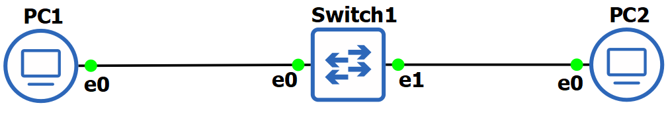
- Inicializar la topología mediante el botón “Start/Resume all nodes”  de la barra de herramientas. Confirmar (“Yes”) en la caja de diálogo que aparecerá. Podrás observar que los leds que indican conectividad de red cambiarán todos a color verde.

- Ahora vamos a configurar una IP a cada PC. Para ello, usaremos la consola. Sobre el icono de PC1 hacer clic derecho y seleccionar “Console”. Abrir también la consola de PC2.

  - En PC1, ejecutar el comando:
> ip 10.1.1.1 255.255.255.0
> sabe

  - En PC2, ejecutar el comando:
> ip 10.1.1.2 255.255.255.0
> save

Registrar los resultados obtenidos.
Pregunta de análisis: ¿Qué demuestra que el ping sea exitoso entre PC1 y PC2?
R: Sale un mensaje de conectividad con los mensajes enviados, ejemplo:
84 bytes from 10.1.1.2 icmp_seq=1 ttl=64 time=0.660 ms____________

NOTA: En GNS3, a diferencia de otras opciones de software simulador como Cisco Packet Tracer, las configuraciones no se guardan automáticamente, razón por la cual, podrás observar el comando “save” que se ejecutó en cada PC.

  - Realiza un ping para comprobar conectividad desde PC1 a PC2 y viceversa.

- Detener la topología . Confirmar.

Evidencias de la Topología 1:
- Topología completa.
- Configuración de PC1.
- Configuración de PC2.
- Resultado del ping PC1 → PC2.
- Resultado del ping PC2 → PC1.
4. Preparación de dispositivos Cisco

Para construir la segunda topología será necesario disponer de las imágenes correspondientes a:
- Cisco IOSv para routers.
- Cisco IOSvL2 para el switch multicapa.

Imágenes IOS en GNS3

Antes de pasar a nuestra segunda topología, es necesario descargar e importar dos imágenes de Cisco VIRL (Virtual Internet Routing Lab):

- Cisco IOSv (para routers). Descargar el archivo de extensión .qcow2.
- Cisco IOSvL2 (para switches multicapa). Descargar también el archivo de extensión .qcow2.

Para importar IOSv:
- En GNS3 GUI hacer clic en “Browse Routers” y después en el botón 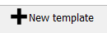.

- En la ventana que se despliega, elegir la opción recomendada: “Install an appliance from the GNS3 server (recommended)” y hacer clic en “Next”.

- Expandir la categoría Routers, seleccionar “Cisco IOSv” y hacer clic sobre el botón “Install”.

- Dejar la opción predeterminada: “Install the appliance on the GNS3 VM” y presionar “Next”.

- No modificar el binario de QEMU default y presionar “Next”.

- GNS3 automáticamente identificará y localizará la versión de IOSv que descargaste previamente. Observarás que el archivo IOSv_startup_config.img correspondiente a la versión descargada está ausente.

- Selecciona el archivo anterior y haz clic en el botón para descargar. Esto te redirigirá a una página en tu navegador web predeterminado en el cual podrás descargar el archivo.

- Una vez completada la descarga, de regreso en GNS3 hacer clic en el botón Refrescar y pulsar “Next”.

- Presiona “Install” y la instalación debe completarse exitosamente.

Para importar IOSvL2:

El proceso es muy similar al descrito para IOSv, sólo que en esta ocasión desde “Browse Switches”.

Una vez disponibles las imágenes, verificar que GNS3 las reconoce correctamente y que pueden utilizarse dentro de la GNS3 VM.

5. Topología 2. Red de routers y switch multicapa

- Crear un nuevo proyecto desde File\New blank Project y asignar el nombre de “MiSegundaTopologia” y pulsar “Ok”.

- Agregar un switch Cisco IOSvL2 y dos routers Cisco IOSv.

- Cablear cada router al switch: desde Gi0/0 del router 1 a Gi0/0 del switch y desde Gi0/0 del router 2 a Gi0/1 del switch.

- Personalizar símbolos en routers y switch, agregar etiquetas de las interfaces y renombrar el texto de los dispositivos, ajustando la vista para que se vea similar a la siguiente imagen:

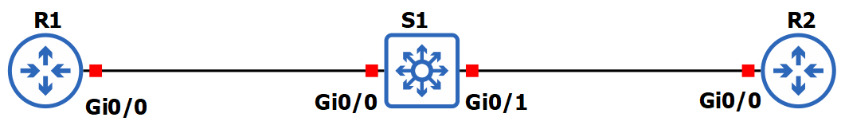
NOTA: El switch es multicapa.

- Inicializar la topología y abrir la consola de los tres dispositivos de red. NOTA: Como en todos ellos debe ‘bootear’ el sistema operativo de Cisco IOS, tardará algunos minutos antes de poder empezar a configurar comandos.

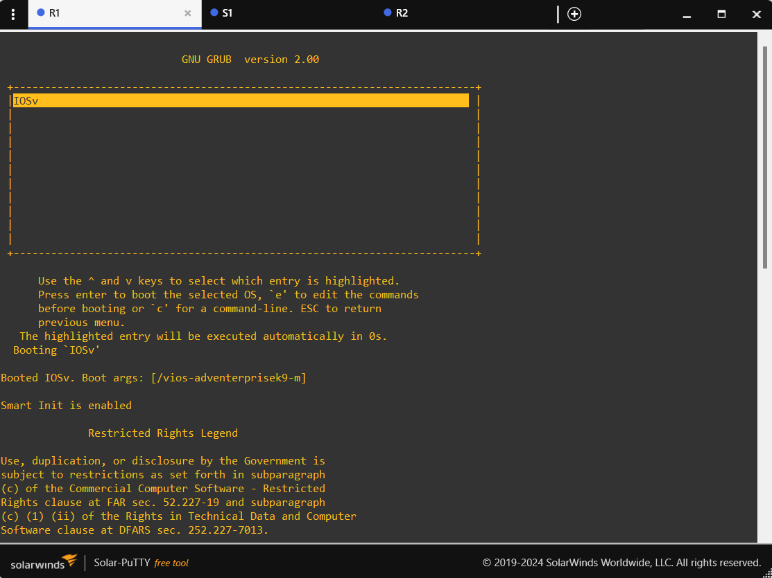

- En R1, introducir los siguientes comandos, línea por línea:

Router#configure terminal
Router(config)#hostname R1
R1(config)#interface gi0/0
R1(config-if)#no shutdown
R1(config-if)#ip address 10.1.1.1 255.255.255.0
R1(config-if)#interface loopback 0
R1(config-if)#ip address 1.1.1.1 255.255.255.255
R1(config-if)#end
R1#show ip interface brief
R1#write

Documentar
Explicar con sus propias palabras la función de cada grupo de comandos.

El configure terminal es para entrar al modo de configuración global.
Hostname es para cambiar el nombre del dispositivo, ejemplo R1.
Interface es para entrar a la configuración de las interfaces.
No shutdown enciende la interfaz
Ip add asigna la dirección ip y la máscara de la interfaz
Interface loopback crea una interfaz virtual que siempre esta activa
End te saca del modo privilegiado,
Show ip interface brief muestra un resumen de las interfaces, sus ips y su estado para verificar la configuración.
Write guarda la configuración en la memoria.

- En R2, realizar una configuración similar:

Router#configure terminal
Router(config)#hostname R2
R2(config)#interface gi0/0
R2(config-if)#no shutdown
R2(config-if)#ip address 10.1.1.2 255.255.255.0
R2(config-if)#interface loopback 0
R2(config-if)#ip address 2.2.2.2 255.255.255.255
R2(config-if)#end
R2#show ip interface brief
R2#write

Explicar el propósito de los comandos utilizados.

Son los mismos comandos que en R1, con IPs distintas, el propósito es dejar a R2 con nombre propio, su interfaz activa y direccionada, una loopback identificadora, verificar el estado con show ip interface brief y guardar los cambios con write.

- Realiza un ping entre R1 y R2 y viceversa. Comprueba que los pings sean exitosos.

Registrar:
- resultado;
- número de paquetes enviados;
- número de paquetes recibidos;
- porcentaje de pérdida.

- A continuación, en ambos routers habilitaremos OSPF como protocolo de enrutamiento. Los siguientes comandos deben ejecutarse exactamente igual tanto para R1 como para R2.

R1#configure terminal
R1(config)#router ospf 1
R1(config-router)#network 0.0.0.0 255.255.255.255 area 0
R1(config-router)#end
R1#write

Realizar la misma configuración en R2.

- Ahora, apliquemos esta configuración al switch:

Switch>enable
Switch#configure terminal
Switch(config)#hostname S1
S1(config)#interface vlan 1
S1(config-if)#ip address 10.1.1.3 255.255.255.0
S1(config-if)#no shutdown
S1(config-if)#end
S1#write

NOTA: A diferencia de con las PCs, en los routers y switches se guarda la configuración con el comando write, por lo que, si realizas varias modificaciones en las configuraciones se recomienda ejecutar el comando varias veces para asegurar que se guarden los cambios.

- Una vez aplicadas estas configuraciones, ejecuta desde R1 y R2 el siguiente comando para validar que el protocolo OSPF está funcionando adecuadamente:

R1#show ip ospf neighbor

Registrar el resultado.

Pregunta de análisis: ¿Qué información proporciona el comando show ip ospf neighbor y qué indicaría que la relación entre los routers se estableció correctamente?
R: El comando muestra la tabla de vecinos OSPF del router, el Neighbor ID, su prioridad, el estado de la adyacencia, el tiempo muerto, la dirección IP del vecino y la interfaz por la que se conoce.

- Finalmente, en R1 ejecuta el siguiente comando para desplegar la tabla de enrutamiento:

R1#show ip route

Identificar:
- redes conectadas;
- rutas aprendidas;
- rutas relacionadas con OSPF.

Explicar brevemente qué información proporciona la tabla de enrutamiento.
Brinda cada red destino e indica cómo se conoce, su distancia administrativa y métrica, el siguiente salto y la interfaz de salida.

6. Pruebas finales

Realizar las pruebas necesarias para comprobar el funcionamiento de la topología. Registrar:

Prueba | Resultado | Evidencia
R1 → R2 | Exitoso, 5/5 paquetes, 0 % pérdida. | 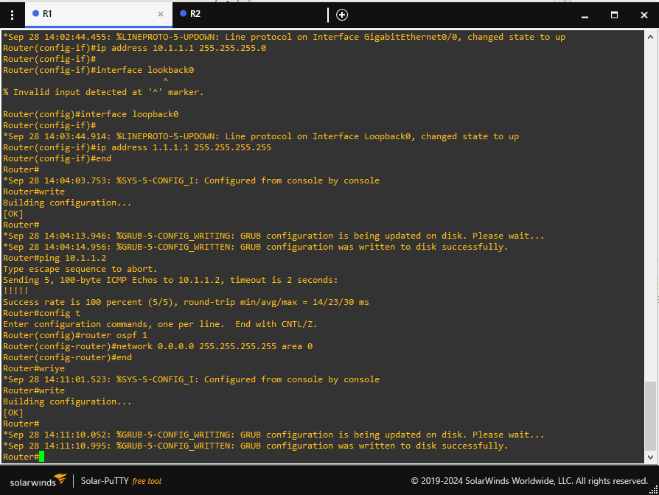
R2 → R1 | Exitoso, 5/5 paquetes, 0 % pérdida. | 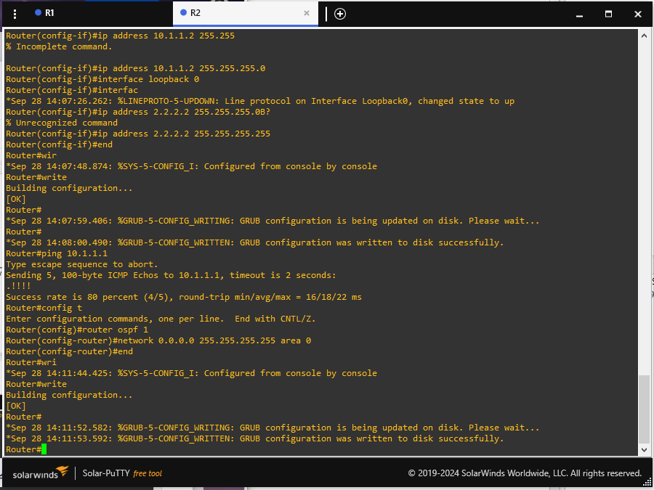
Estado de interfaces | Gi0/0 y Loopback0 en up/up en ambos routers. | 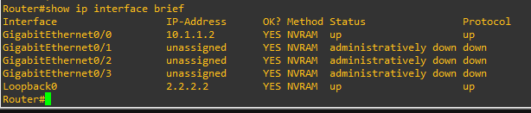  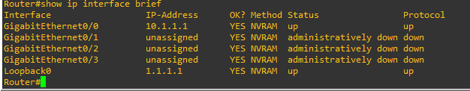
Vecino OSPF | Vecino en estado FULL. | 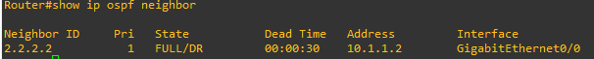  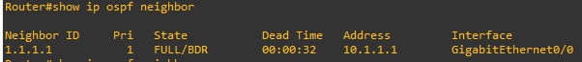
Tabla de enrutamiento | Ruta O hacia 2.2.2.2/32. | 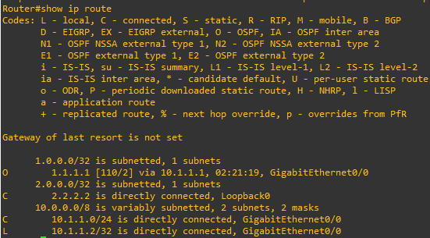  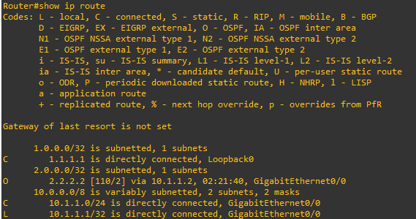

- Recuerda detener la topología antes de cerrar GNS3.
7. Documentación en el repositorio del proyecto

Esta sección es obligatoria y forma parte de la práctica. El equipo deberá continuar utilizando el repositorio creado durante la Práctica 1:

automatización-redes

La práctica deberá documentarse dentro de:

docs/
└── practica-02/

Utilizar la siguiente estructura:
docs/
└── practica-02/
│
├── README.md
│
├── topologia-01/
│ ├── topologia.png
│ ├── configuracion.md
│ └── evidencias/
│
└── topologia-02/
├── topologia.png
├── configuracion.md
└── evidencias/

8. Registro de evidencias

Cada equipo deberá incorporar al repositorio las evidencias más importantes de la práctica.
Por ejemplo:

docs/practica-02/topologia-01/evidencias/

01-servidores-gns3.png
02-topologia-01.png
03-configuracion-pc1.png
04-configuracion-pc2.png
05-ping-pc1-pc2.png
06-ping-pc2-pc1.png

Y para la segunda topología:

docs/practica-02/topologia-02/evidencias/

01-topologia-02.png
02-configuracion-r1.png
03-configuracion-r2.png
04-configuracion-s1.png
05-ping-r1-r2.png
06-ping-r2-r1.png
07-ospf-neighbor.png
08-routing-table.png

9. Actualización del README principal

El archivo README.md deberá actualizarse para registrar el avance del proyecto integrador.

Agregar una sección:

## Avance del proyecto integrador

### Práctica 1
Preparación de la estación de automatización de redes.
Estado: Completada.

### Práctica 2
Construcción de la red simulada en GNS3.
Estado: Completada.

Infraestructura construida:
- Topología básica PC-Switch-PC.
- Topología con dos routers y un switch multicapa.
- Direccionamiento IP.
- Conectividad entre dispositivos.
- Protocolo OSPF.
- Verificación de tablas de enrutamiento.

Próximo paso:
Desarrollo de scripts y herramientas para automatizar tareas sobre la infraestructura de red.

10. Bitácora de problemas y soluciones

Durante la práctica, registrar cualquier problema encontrado.

Utilizar la tabla siguiente:

Problema encontrado | Posible causa | Solución aplicada | Resultado
Encontrar las imágenes de los routers y switches | Son de pago así q siempre dan de baja las pagina q los resuben. | Buscar en distintas páginas. | Se encontró una página q tenía ambas imágenes.
Instalación de dispositivos. | Problemas con la máquina virtual. | Configurar la máquina virtual. | Se lograron instalar las maquinas.

Importante: no se deben registrar únicamente los problemas. También deberá documentarse cómo fueron solucionados.

Esta sección constituye una evidencia del proceso de análisis y resolución de problemas del equipo.

11. Commit de la práctica

Al finalizar, realizar un commit en Git identificando claramente el avance.

Ejemplo:

Práctica 02: construcción y configuración de red GNS3

Posteriormente, sincronizar los cambios con GitHub.

Verificar que el repositorio remoto contiene:

- documentación;
- topologías;
- evidencias;
- configuraciones;
- resultados de pruebas;
- bitácora de problemas.
12. Integración con el proyecto

Antes de concluir la práctica, el equipo deberá responder:

a) ¿Qué elementos de la red construida podrían ser automatizados posteriormente mediante Python?
R: ________________________________________________________________________________
__________________________________________________________________________________

b) ¿Qué información de los dispositivos podría obtenerse mediante un script?
R: ________________________________________________________________________________
__________________________________________________________________________________

c) ¿Qué configuraciones podrían modificarse automáticamente?
R: ________________________________________________________________________________
__________________________________________________________________________________

d) ¿Por qué es importante contar con una red de laboratorio antes de automatizar dispositivos reales?
R: ________________________________________________________________________________
__________________________________________________________________________________

e) ¿Cómo podría utilizarse esta infraestructura para probar los programas desarrollados durante las siguientes prácticas?
R: ________________________________________________________________________________
__________________________________________________________________________________

13. Conclusiones

En la sección de Conclusiones del presente reporte, el equipo deberá redactar una conclusión colaborativa explicando:
- qué aprendió sobre GNS3;
- qué diferencias encontró entre las dos topologías;
- qué dificultades tuvo;
- cómo resolvió dichas dificultades;
- qué importancia tiene la conectividad y configuración de los dispositivos;
- cómo esta red podrá utilizarse posteriormente en el proyecto de automatización.

14. Entregable final

La práctica se considerará terminada cuando el equipo tenga:

☐ Topología 1 construida y funcionando.
☐ Topología 2 construida y funcionando.
☐ Dispositivos configurados.
☐ Pruebas de conectividad realizadas.
☐ OSPF configurado y verificado.
☐ Tabla de enrutamiento comprobada.
☐ Evidencias capturadas.
☐ Problemas y soluciones documentados.
☐ Repositorio GitHub actualizado.
☐ Documentación almacenada en docs/practica-02/.
☐ README principal actualizado.
☐ Commit realizado.
☐ Conclusiones elaboradas.
☐ Reflexión sobre la relación de la práctica con el proyecto integrador.

Dibujo o esquema (en caso de que aplique)

(Agregar imágenes del procedimiento desarrollado, junto a la explicación escrita de los pasos efectuados)

Conclusiones dadas por el (los) alumno (s) (as) (saber hacer): _(Expresar con claridad las conclusiones del equipo) _____________________________________________________________
__________________________________________________________________________________________________________________________________________________________________________________________________________________________________________________________________________________________________________________________________________________________________________________________________________________________

Bibliografía: __________________________________________________________________________________________________________________________________________________________________________________________________________________________________________________________________________________________________________________________________________________________________________________________________________________________

INSTRUCCIÓN DE LLENADO

Asignatura: Nombre de la materia a la que pertenece la práctica a desarrollar.

Nombre de la práctica: Nombre que se le asignó a la práctica de acuerdo con la unidad temática.

Alumno o Equipo de trabajo: Nombre o nombres de los alumnos que desarrollan la práctica.

Grupo: Nomenclatura del grupo a la que corresponde el alumno de acuerdo al plan de estudios.

Práctica _____de _____: Número consecutivo de la práctica a desarrollar durante el cuatrimestre, por ej. 3 de 8.

Duración de la Practica: Tiempo necesario para desarrollar la Práctica.

Competencia a desarrollar: Es la competencia a la que se le dará cumplimiento en el desarrollo de la práctica, mismo que esta establecido en la hoja de asignatura con desglose de unidades temáticas.

Objetivo General de la Es el objetivo general de la asignatura que se encuentra en la
Asignatura: hoja de asignatura con desglose de unidades temáticas.

Objetivo de la Unidad Temática: Es el objetivo especifico de la unidad temática que se encuentra en la hoja de asignatura con desglose de unidades temáticas.

Equipo, Material, y Herramienta Descripción del equipo necesario para poder desarrollar la
Didáctica requerida: práctica, así como la herramienta y equipo didáctico.

Descripción de la práctica: Son las instrucciones a seguir para realizar la práctica, de acuerdo a un dibujo o diagrama, ejemplos o investigaciones.

Conclusiones dadas por el Es la descripción dada por el o los alumnos del aprendizaje alumno (s) (as) (saber hacer): obtenido al desarrollar la práctica.

Bibliografía: Nombre del libro, revista o publicación donde se realizó la consulta del tema para realizar la práctica, su autor y su editorial.

